Velocity 演示套件(Demo Kit)

综述

本演示套件包含针对合作伙伴和集成商用于直观展示和评估体验Velocity的主要内容。

**MOMS 方法**

Velocity生产力迁移平台!根据您的需求分步骤来采用。

借助Velocity框架，循序渐进以便完全拥抱下一代Android系统，使用我们亲切地称之为“MOMS”的方法——迁移（Migrate）、优化（Optimize）、现代化（Modernize），语音启用（Speakeasy）。让我们来解释:这种方法的四个步骤让您迁移到一个全新的Android设备,同时保留您现有的telnet客户端或web应用的体验。然后,优化工作流程,将流程自动化。接下来,现代化telnet和web应用程序的用户体验——本质上是提高Android触摸屏体验的应用程序界面。最后,借助Speakeasy 语音启用，给您的Velocity应用提升更多的生产率。

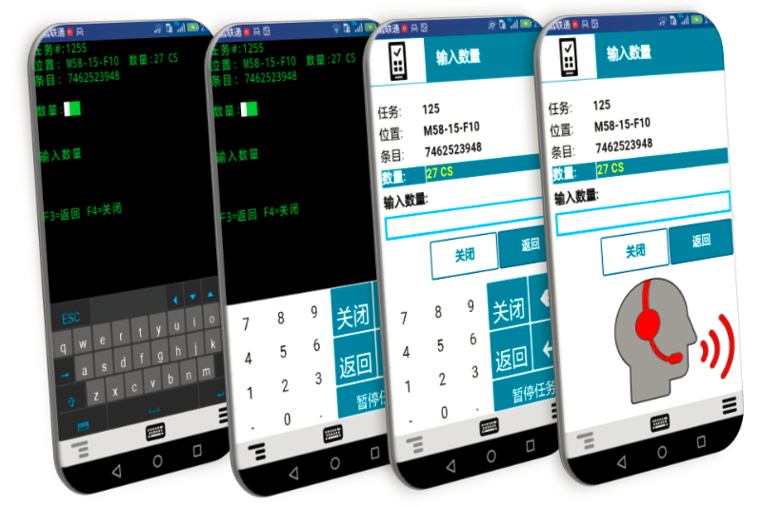

关于本演示指南

快速链接

* 演示套件组件
* 配置环境
* 部署工程
* 运行demo演示
* 演示条码

视频

* [MOMS 说明（英文）](https://www.youtube.com/playlist?list=PLi1ohNbmw04HdJTgXYgdLapldjwiTMhTL)
* [MOMS 说明（中文）](http://list.youku.com/albumlist/show/id_49904981.html)
* [快速入门视频](https://www.youtube.com/user/WavelinkCorp/playlists?sort=dd&shelf_id=7&view=50)（英文）

|  |
| --- |
| 本指南会指导使用Velocity MOMS平台，从安装配置到演示。Velocity 演示套件demo kit 包含： Velocity 演示服务器(demo server)、Velocity 客户端(client)和预先配置的工程文件(project files)。  运行Demo演示，您需要了解并完成下列步骤：   * Velocity Demo Kit 演示套件组件 * 配置Demo演示环境 * 部署Velocity 工程 * 运行Velocity 工程 * 演示条码(Demo Barcodes) |

Velocity Demo Kit演示套件组件

|  |
| --- |
| Demo kit 演示套件的内容摘要信息如下.  演示工程(Demo Projects)  1 - Migrate (Ivanti)-Chinese.wldep  2 - Optimized (Ivanti)-Chinese.wldep  3 - Modernized (Ivanti)-Chinese.wldep  4 - Speakeasy (Ivanti)-Chinese.wldep  4 - Speakeasy (Ivanti)-Chinese.wlvpk  Telnet 演示服务器(TE Demo Server)  app.xml **-** Velocity演示服务器的本地原生文件格式，可嵌入到Velocity 客户端。  安装文件(Channel)   * Velocity_Android_ARM_1.2.108.apk – Velocity客户端安装文件。 * Speakeasy_ARM_1.0.1.apk – Speakeasy 客户端安装文件。 * Speakeasy_voicepack_MNC_standard_tiantian.apk – Speakeasy 文本到语音(text-to-speech) 语音包。 |
|  |

配置Demo环境

快速链接

* 演示套件组件
* 配置环境
* 部署工程
* 运行demo演示
* 演示条码

视频

* [MOMS 说明（英文）](https://www.youtube.com/playlist?list=PLi1ohNbmw04HdJTgXYgdLapldjwiTMhTL)
* [MOMS 说明（中文）](http://list.youku.com/albumlist/show/id_49904981.html)
* [快速入门视频](https://www.youtube.com/user/WavelinkCorp/playlists?sort=dd&shelf_id=7&view=50)（英文）

|  |
| --- |
| 在您开始之前  本文档提供设置和运行您演示的所有必需信息，作为您之后观看视频的知识前提。  安装Velocity Client  为了能够在安卓系统上安装Velocity客户端，便携设备必须设置为允许安装非市场的应用。   1. 在便携设备安卓系统上, 点击 菜单, 选择 设置, 向下滑动选择“开发者选项”(**Developer options** ),启用允许“USB调试”( **USB debugging**)。启用此选项以便允许USB有线数据连接。 2. 从“”设置菜单(**Settings menu**)， 向下滑动选择“安全” (**Security)**并且选择“未知来源”(**Unknown** **sources)**。启用此选项以便允许您安装Google Play市场以外的软件。 3. 使用USB连接线将便携设备连接到PC个人电脑。 4. 在PC上，复制 Velocity Demo Kit压缩文件到桌面，并解压缩到 Velocity Demo Kit文件夹。 5. 在PC上, 打开文件浏览器 (**File Explorer)**，选择便携设备。      1. 在便携设备上,打开内部存储( **internal storage**)，在根目录\创建 **com.wavelink.velocity文件夹**。      1. 在PC上, 打开文件浏览器 (**File Explorer)**桌面Velocity Demo Kit文件夹，接下来复制Velocity 和Speakeasy 的3个文件到您的便携设备的\**com.wavelink.velocity文件夹**下：   \Velocity Demo Kit\Ivanti Chinese \Demo Files\Velocity_Android_ARM_1.2.108.apk  \Velocity Demo Kit\Ivanti Chinese \Demo Files\Speakeasy_ARM_1.0.1.apk  \Velocity Demo Kit\Ivanti Chinese \Demo Files\ Speakeasy_voicepack_MNC_standard_tiantian.apk   1. 在便携设备上, 打开文件浏览器 (**File Explorer)**，导航到 **com.wavelink.velocity** 文件夹，并且按照下面的顺序依次安装apk文件。    * **Velocity_Android_ARM_1.2.108.apk**    * **Speakeasy_ARM_1.0.1.apk**    * **Speakeasy_voicepack_MNC_standard_tiantian.apk** |

快速链接

* 演示套件组件
* 配置环境
* 部署工程
* 运行demo演示
* 演示条码

视频

* [MOMS 说明（英文）](https://www.youtube.com/playlist?list=PLi1ohNbmw04HdJTgXYgdLapldjwiTMhTL)
* [MOMS 说明（中文）](http://list.youku.com/albumlist/show/id_49904981.html)
* [快速入门视频](https://www.youtube.com/user/WavelinkCorp/playlists?sort=dd&shelf_id=7&view=50)（英文）

部署Velocity工程(Project)

|  |
| --- |
| Velocity 工程已打包为.wldep 后缀的单一文件， 文件包括自定义键盘 、图片、样式以及工程相关的其他资源文件。本演示套件包含 4个工程文件，呈现 MOMS 框架。   1. 从PC上, 导航到桌面的Velocity Demo Kit文件夹 2. 复制Velocity Demo Kit文件夹的下列文件到便携设备的 \com.wavelink.velocity文件夹中。   \Velocity Demo Kit\Ivanti Chinese \Demo Files\ 1 - Migrate (Ivanti)-Chinese.wldep  \Velocity Demo Kit\Ivanti Chinese \Demo Files\ 2 - Optimized (Ivanti)-Chinese.wldep  \Velocity Demo Kit\Ivanti Chinese \Demo Files\ 3 - Modernized (Ivanti)-Chinese.wldep  \Velocity Demo Kit\Ivanti Chinese \Demo Files\ 4 - Speakeasy (Ivanti)-Chinese.wldep  \Velocity Demo Kit\Ivanti Chinese \Demo Files\ 4 - Speakeasy (Ivanti)-Chinese.wlvpk  \Velocity Demo Kit\Ivanti Chinese \Demo Files\app.xml |

运行Velocity Demo

|  |
| --- |
| Velocity 客户端安装完毕后, Velocity 应用会显示在已安装的软件列表。运行Velocity客户端，点击Velocity图标 即可。   * Velocity 客户端支持最多4个 Telnet并发会话( sessions)。 如需添加其他的会话，点击右下角的菜单**Menu**, 点击屏幕最上方的**添加会话**,然后点击您想运行的主机连接名称，会话即可活跃运行。 * 如需断开主机连接，点击右下角的菜单**Menu**菜单，然后选择您想断开会话名称的右侧的**X** 符号。 * 如需退出Velocity客户端,断开当前所有的会话，点击右下角的菜单**Menu**，当菜单显示后，选择最下面的Exit退出。 * 如需启用屏幕上的键盘，点击屏幕下方中间的键盘按钮图标。 * 如需在多个自定义键盘之间切换，向左或向右滑动即可在多个自定义键盘之前循环切换。   运行Velocity Demo演示  **Host Profiles** **Menu**(主机配置文件菜单) 包括用于MOMS平台展示的4个工程。从下面的主机配置文件（host profile）选择：   * **Migrate**迁移到新的安卓平台，使用您现有的telnet 客户端。 * **Optimize** 优化工作流并且实现流程自动化。 * **Modernize** 现代化您的telnet应用的用户体验--从本质上针对增强应用界面，实现安卓的触屏体验。**Speakeasy** 启用语音给Velocity提升更多的生产力--借助支持工作流的语音技术来实现。 |
|  |

快速链接

* 演示套件组件
* 配置环境
* 部署工程
* 运行demo演示
* 演示条码

视频

* [MOMS 说明（英文）](https://www.youtube.com/playlist?list=PLi1ohNbmw04HdJTgXYgdLapldjwiTMhTL)
* [MOMS 说明（中文）](http://list.youku.com/albumlist/show/id_49904981.html)
* [快速入门视频](https://www.youtube.com/user/WavelinkCorp/playlists?sort=dd&shelf_id=7&view=50)（英文）

Velocity Demo

**拣选流程Picking Process**

|  |
| --- |
| 任务号(Task Number)    位置(Location)    阶段位置(Staging location)    **物品查询和循环盘点(Item Lookup and Cycle Count)** |

